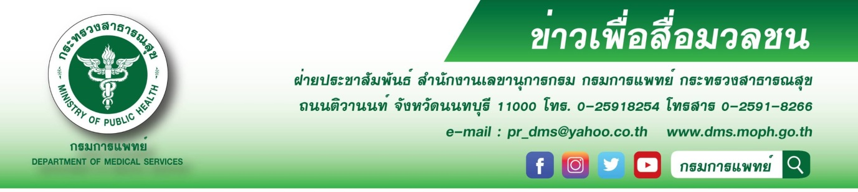

สถาบันโรคทรวงอกแนะนำโรคหัวใจกำเริบเฉียบพลันควรมาพบแพทย์ทันที
กรมการแพทย์ โดยสถาบันโรคทรวงอก แนะนำผู้ป่วยหัวใจกำเริบเฉียบพลัน (Heart attack) หากได้รับการรักษาล่าช้า อาจทำให้เสียชีวิตได้
นายแพทย์สมศักดิ์ อรรฆศิลป์ อธิบดีกรมการแพทย์ กล่าวว่า โรคหัวใจกำเริบเฉียบพลัน (Heart attack) เป็นสาเหตุสำคัญที่ทำให้เกิดการเสียชีวิตในผู้ใหญ่ ซึ่งพบได้บ่อยตั้งแต่อายุ 40 ปีขึ้นไป สาเหตุอาจเกิดได้จากกล้ามเนื้อหัวใจขาดเลือดเฉียบพลัน ที่มีสาเหตุจากหลอดเลือดหัวใจตีบหรืออุดตันชนิดเฉียบพลัน ส่งผลให้คนไข้มีอาการเจ็บหน้าอกบริเวณซีกซ้าย อาจจะมีร้าวไปที่แขนซ้ายหรือร้าวไปที่กราม ร่วมกับมีอาการเหงื่อออก มือเท้าเย็น วิงเวียน จะเป็นลม หมดแรง คลื่นไส้อาเจียน หายใจไม่อิ่ม ซึ่งผู้ป่วยที่เสียชีวิตก่อนถึงโรงพยาบาล สาเหตุส่วนใหญ่เป็นผลมาจากหัวใจห้องล่างเต้นผิดจังหวะชนิดร้ายแรง ปัจจัยเสี่ยงที่สำคัญที่ทำให้เกิดโรคหัวใจกำเริบเฉียบพลัน คือ การสูบบุหรี่ โรคเบาหวาน ความดันโลหิตสูง ไขมันในเลือดสูง ภาวะอ้วนลงพุง การบริโภคอาหารที่มีไขมันทรานส์ แต่อย่างไรก็ดีอาการหัวใจกำเริบเฉียบพลันอาจเกิดขึ้นในผู้ป่วยที่ไม่มีปัจจัยเสี่ยงดังที่กล่าวมา
นายแพทย์เอนก กนกศิลป์ ผู้อำนวยการสถาบันโรคทรวงอก กล่าวเพิ่มเติมว่า โรคหัวใจกำเริบเฉียบพลันสามารถเกิดขึ้นได้ในทุกสถานที่ และทุกเวลา เช่น ขณะออกกำลังกาย หรือแม้กระทั่ง นอนหลับพักผ่อน ในกรณีที่ผู้ป่วยมีอาการแต่ยังรู้สึกตัวดีต้องรีบมาโรงพยาบาลให้เร็วที่สุด ส่วนในกรณีที่ผู้ป่วยหมดสติผู้ที่เห็นเหตุการณ์ซึ่งหน้าจะต้องมีความรู้เรื่องการกู้ชีพขั้นพื้นฐาน (CPR) และรู้จักการใช้เครื่องกระตุกหัวใจ (AED) ก่อนนำตัวส่งโรงพยาบาล ในปัจจุบันกระทรวงสาธารณสุขมีระบบการแพทย์ฉุกเฉินที่เรียกว่าระบบช่องทางด่วน (fast track) โดยติดต่อหมายเลข 1669 เพื่อนำส่งตัวผู้ป่วยเข้ารับการรักษาเบื้องต้นและส่งต่อไปยังโรงพยาบาลที่มีศักยภาพสูงกว่า ผู้ป่วยที่เป็นโรคกล้ามเนื้อหัวใจขาดเลือดเฉียบพลันจากหลอดเลือดหัวใจอุดตัน จะต้องได้รับการรักษาทันที ด้วยการให้ยาละลายลิ่มเลือดหรือการสวนหัวใจเพื่อการทำบอลลูน ซึ่งมีระยะเวลาที่เป็นนาทีทอง (golden period) 120 นาที ในการเปิดหลอดเลือดเลือดหัวใจ เพื่อลดอัตราการเสียชีวิต ภายหลังการรักษาผู้ป่วยต้องรับประทานยาที่แพทย์สั่งอย่างเคร่งครัด และควบคุมปัจจัยเสี่ยงดังกล่าว ด้วยการมาพบแพทย์ตามนัด ควบคุมอาหาร หลีกเลี่ยงอาหารหวาน มัน เค็ม งดการสูบบุหรี่และเครื่องดื่มแอลกอฮอล์ ออกกำลังกายอย่างสม่ำเสมอตามคำแนะนำของแพทย์ หากพบว่าอาการผิดปกติ เช่น เจ็บแน่นหน้าอก เวลาออกแรง เหนื่อยง่าย หอบเหนื่อยนอนราบไม่ได้ ขาบวมกดบุ๋ม ให้รีบมาพบแพทย์ทันที
**************************************************************

ขอขอบคุณ
#สถาบันโรคทรวงอก #กรมการแพทย์ #โรคหัวใจ 29 พฤศจิกายน 2563

